Chủ tịch Kim báo hiệu kỷ nguyên mới cho hải quân Triều Tiên với tàu ngầm chạy bằng năng lượng hạt nhân
Reuters
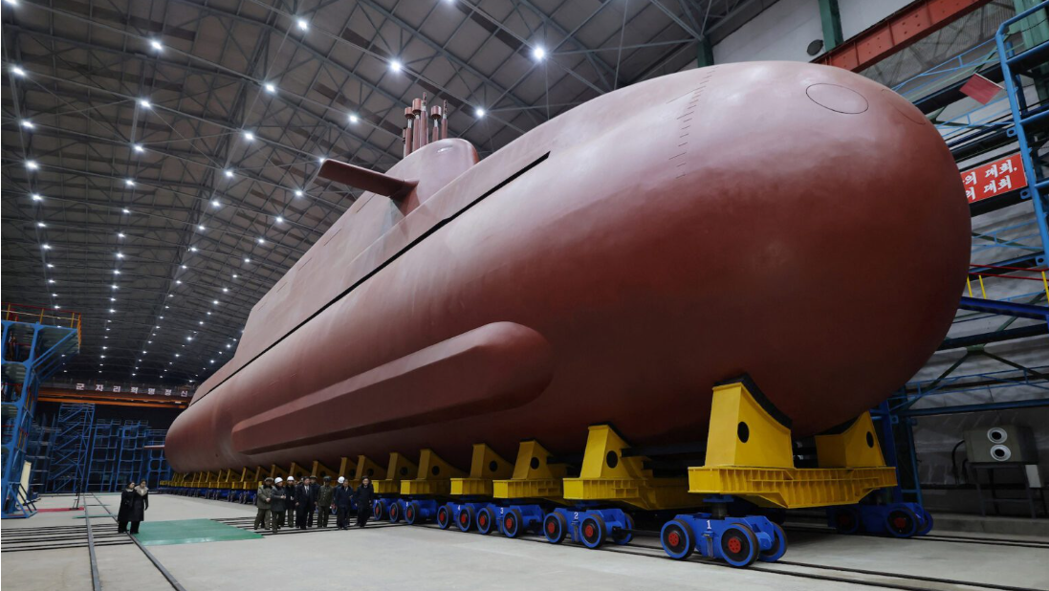
SEOUL, ngày 25/12 (Reuters) – Lãnh đạo Triều Tiên Kim Jong Un đã thị sát việc đóng một tàu ngầm cùng với con gái ông – người được xem là ứng viên kế nhiệm tiềm năng – và giám sát vụ thử bắn tên lửa đất đối không tầm xa, truyền thông nhà nước đưa tin hôm thứ Năm (25/12).
Theo Hãng thông tấn Trung ương Triều Tiên (KCNA), vụ thử tên lửa ngày 24 tháng 12 ở gần bờ biển phía đông nhằm đánh giá công nghệ chiến lược phục vụ phát triển một loại tên lửa mới có khả năng hoạt động ở độ cao lớn của quốc gia sở hữu vũ khí hạt nhân này, đã tiêu diệt các mục tiêu trên không ở khoảng cách 200 km (120 dặm).
Hội đồng Tham mưu trưởng Liên quân Hàn Quốc xác nhận vụ thử tên lửa diễn ra lúc 17 giờ (0800 GMT), theo Yonhap. Yonhap dẫn lời một quan chức của Hội đồng Tham mưu trưởng cho biết quân đội Hàn Quốc đã nắm được công tác chuẩn bị phóng và sẵn sàng ứng phó.
KCNA cho biết Chủ tịch Kim cũng đã thị sát công trường tại một địa điểm khác, nơi đang đóng một tàu ngầm chạy bằng năng lượng hạt nhân có lượng giãn nước 8.700 tấn, có khả năng phóng tên lửa đất đối không. Hãng tin này không nêu rõ địa điểm hay thời điểm của chuyến thăm.
Dự án tàu ngầm là một phần trong nỗ lực của đảng cầm quyền nhằm hiện đại hóa hải quân Triều Tiên, thuộc một trong năm chính sách then chốt mà Đảng đang thúc đẩy để phát triển năng lực quân sự quốc gia, KCNA cho biết.
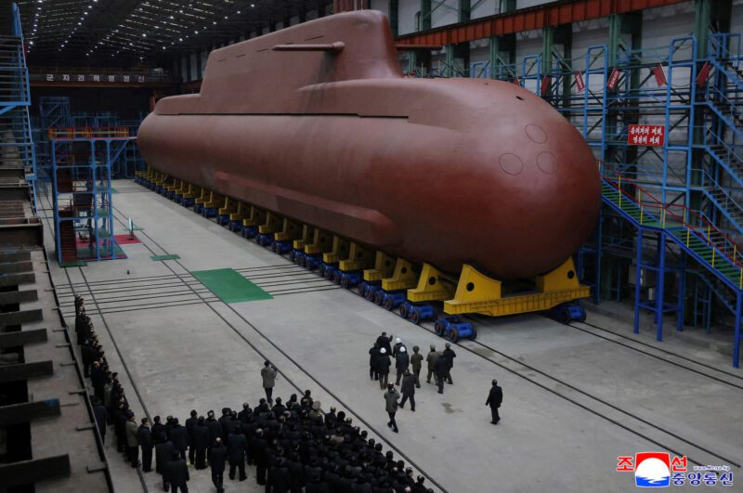
Bức ảnh do KCNA công bố ngày 25/12/2025 cho thấy lãnh đạo Triều Tiên Kim Jong Un thăm công trường đóng một tàu ngầm chạy bằng năng lượng hạt nhân 8.700 tấn có khả năng phóng tên lửa đất đối không. (KCNA/REUTERS)
Một bức ảnh của KCNA cho thấy chủ tịch Kim tại công trường đóng tàu ngầm cùng con gái Ju Ae. Đứng giữa các quan chức khác, ông mỉm cười khi cô thiếu nữ – được một số nhà phân tích coi là người dẫn đầu trong khả năng kế nhiệm cha mình – đứng cạnh ông trong một cơ sở trong nhà, nơi đặt một con tàu màu đỏ.
Theo KCNA, Kim cho biết Triều Tiên đang đóng nhiều tàu khu trục tấn công và tàu ngầm hạt nhân, đồng thời nỗ lực đẩy nhanh tiến độ để các tàu có thể được trang bị nhiều loại vũ khí khác nhau.
Ông Hong Min, nghiên cứu viên cao cấp tại Viện Thống nhất Quốc gia Hàn Quốc có trụ sở tại Seoul, viết trong một báo cáo hôm 25 tháng 12 rằng thiết kế thân tàu cho thấy tàu ngầm này đã được trang bị lò phản ứng hạt nhân và con tàu gần như đã sẵn sàng được hạ thủy.
Kim được dẫn lời nói rằng việc phát triển toàn diện năng lực hạt nhân và hiện đại hóa hải quân là điều thiết yếu và không thể tránh khỏi, trong bối cảnh “thế giới hiện nay hoàn toàn không yên bình”.
Ông cho rằng kế hoạch của Hàn Quốc phát triển tàu ngầm chạy bằng năng lượng hạt nhân, được thống nhất với Washington, sẽ làm gia tăng căng thẳng trên Bán đảo Triều Tiên và tạo ra rủi ro đối với an ninh quốc gia, buộc ông phải có hành động đáp trả.
Truyền thông nhà nước Triều Tiên cũng chỉ trích việc gần đây một tàu ngầm chạy bằng năng lượng hạt nhân của Mỹ cập cảng Hàn Quốc, gọi đây là “hành động leo thang căng thẳng quân sự” trên Bán đảo Triều Tiên và trong khu vực.
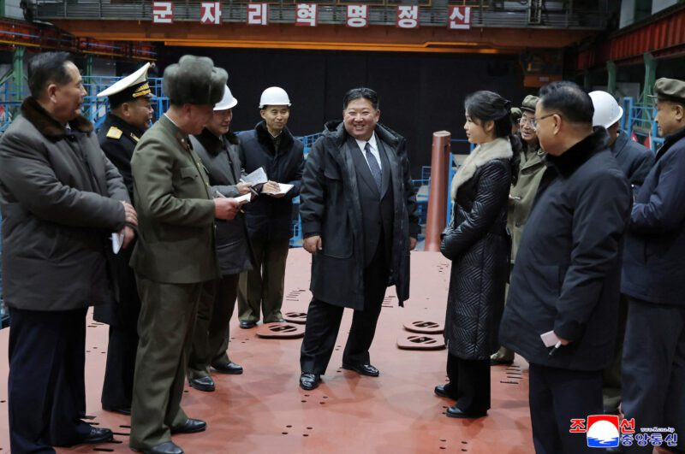 Hải quân Hàn Quốc cho biết hôm 23 tháng 12, tàu ngầm chạy bằng năng lượng hạt nhân Greeneville đã đến cảng Busan để thủy thủ đoàn đi bờ và tiếp tế.
Tuần này, Triều Tiên cũng tuyên bố Nhật Bản đang thể hiện ý định sở hữu vũ khí hạt nhân, được khuyến khích bởi các động thái của Hàn Quốc trong việc phát triển tàu ngầm hạt nhân.
---------------------------------

